附件：

**韶关市工地建设领域实名制系统**

**操作指南（企业版本）**

|  |  |  |  |  |
| --- | --- | --- | --- | --- |
| **序号** | **版本号** | **修订内容** | **负责人** | **完成日期** |
| 1 | V1.0 | 拟定 | 梁松生 | 2018/10/19 |
|  |  |  |  |  |
|  |  |  |  |  |
|  |  |  |  |  |
|  |  |  |  |  |
|  |  |  |  |  |
|  |  |  |  |  |

目录

1.系统基础信息及登录 3

1.1系统登录 3

2、 设备对接韶关市实名制管理平台 5

3、 项目管理 5

3.1 项目账号登陆 5

3.2 每月上传信息 8

3.2.1、月度资料一，点击上传月完成产量确认表。 8

3.2.2、月度资料二，点击建设方工资专户存款凭证上传扫描件。 8

3.2.3、月度资料三，月度考勤表上传 8

3.2.4、月度资料四，工资发放上传（详情见登陆见面工资发放操作说明，另行下载）。 10

# 1.系统基础信息及登录

系统访问地址：<http://sgsmz.fsyzt.cn:8045>

（建议使用360安全浏览器——极速模式、谷歌浏览器、UC浏览器等）

## 1.1系统登录

1、打开浏览器，在地址栏输入系统访问地址http://sgsmz.fsyzt.cn:8045

**1.2系统注册**

1、点击**项目申报**按钮。

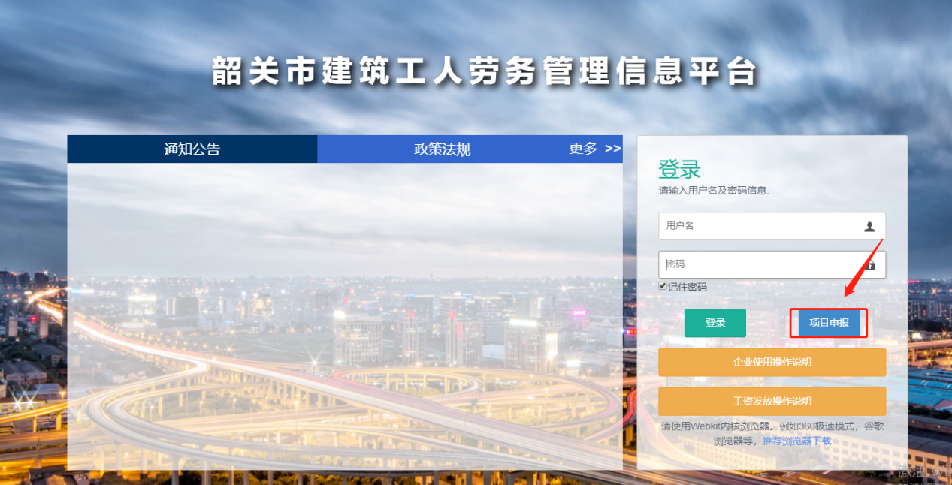

1. 弹出窗口，根据公司性质，点击五方主体单位按钮。

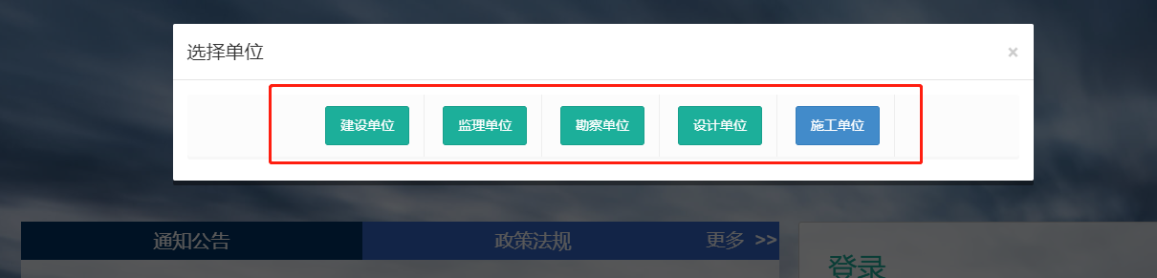

1. 根据系统提示，发送相关信息到系统管理员邮箱（以下为建设单位、监理单位、勘察单位、设计单位窗口）。

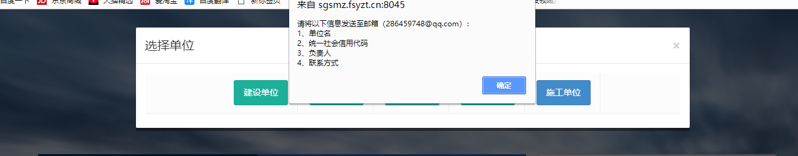

1. 施工单位注册操作（以下为点击施工单位按钮系统弹出窗口），点击确认按钮，下载项目申报表格模板。

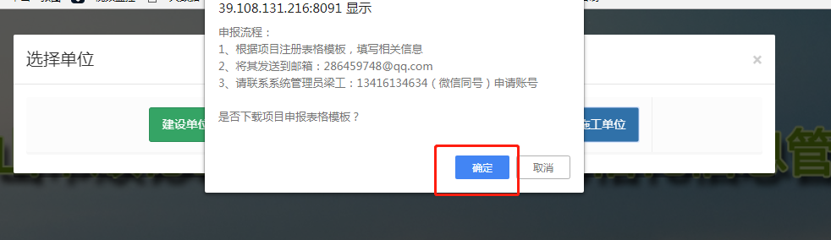

5、填写相关信息后，发送表格至系统管理员邮箱（286459748@qq.com）。

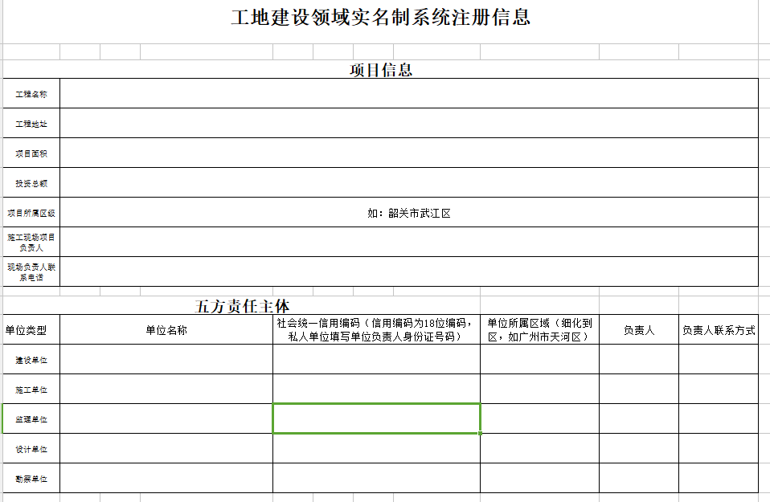

1. 系统管理人员审核施工单位项目申报表后，将发送项目账号、密码及项目唯一标识号至施工单位邮箱。

# 设备对接韶关市实名制管理平台

**在韶关市实名制平台查看到对应的项目考勤测试数据，即可视为该项目已对接到平台**

# 项目管理

## 3.1 项目账号登陆

1、登陆项目账号（施工单位）；

2、点击项目列表（信息），完善项目信息；

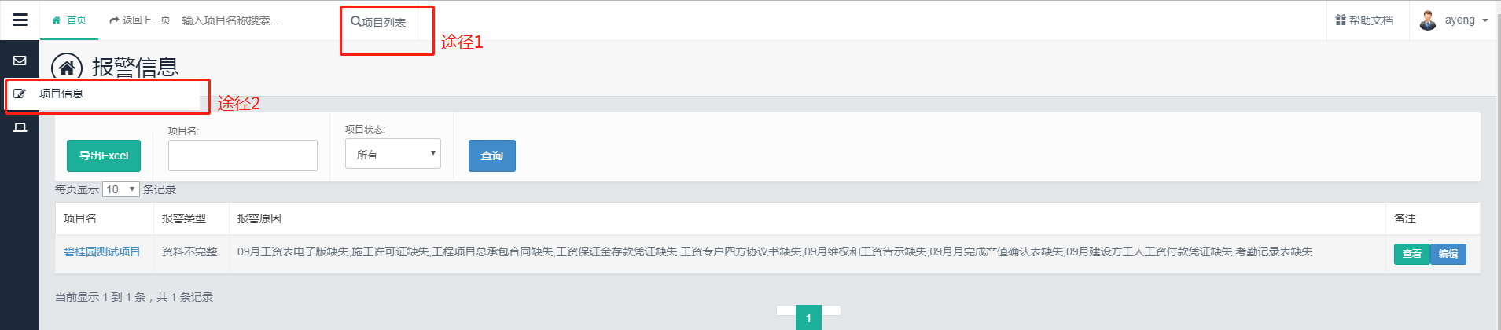

3、点击项目状态“所有”，即可查看本施工单位所有韶关市项目。

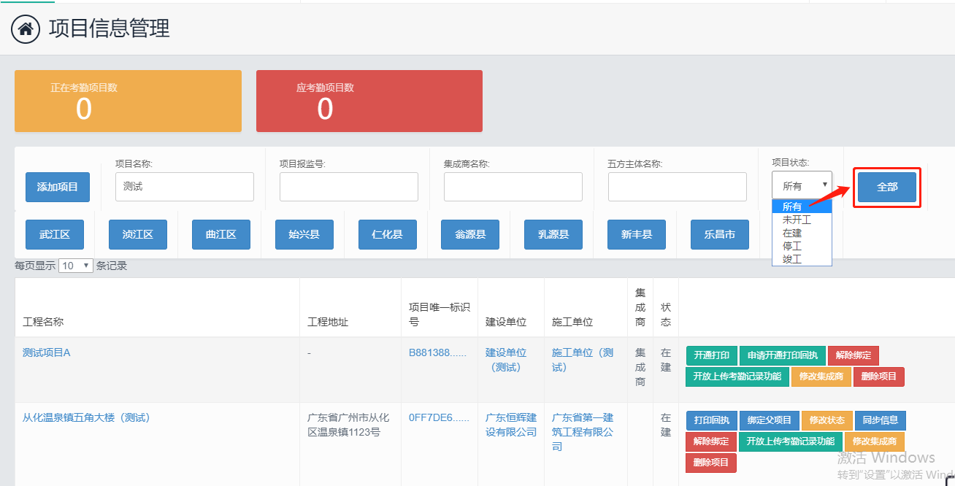

1. 考勤设备与韶关市实名制管理平台成功对接后，可点击“申请开通打印回执”按钮，并联系系统管理员（梁工 13416134634微信同号）开放回执功能。

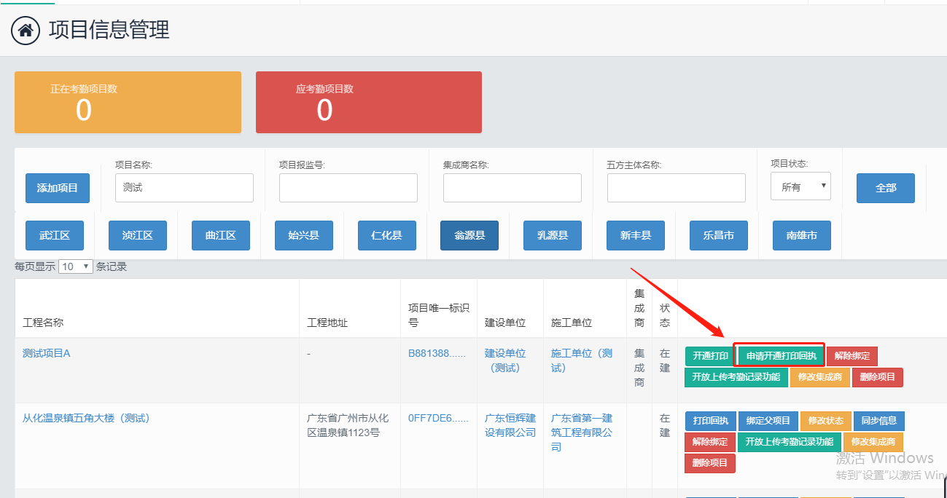

1. 系统管理员审核考勤设备对接成功后，将开放打印回执功能，点击“打印回执”按钮，即可进行打印。

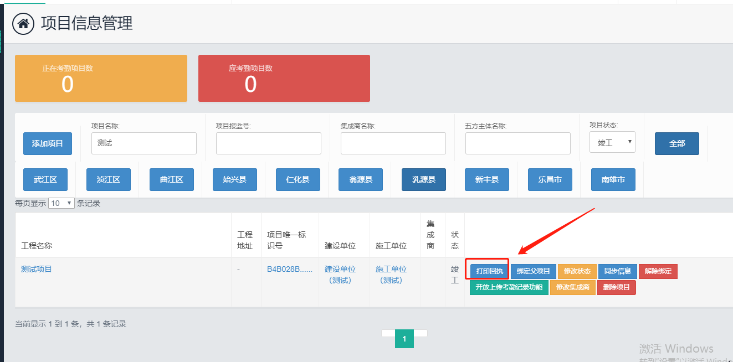

1. 点击项目名称，上传相关项目信息。

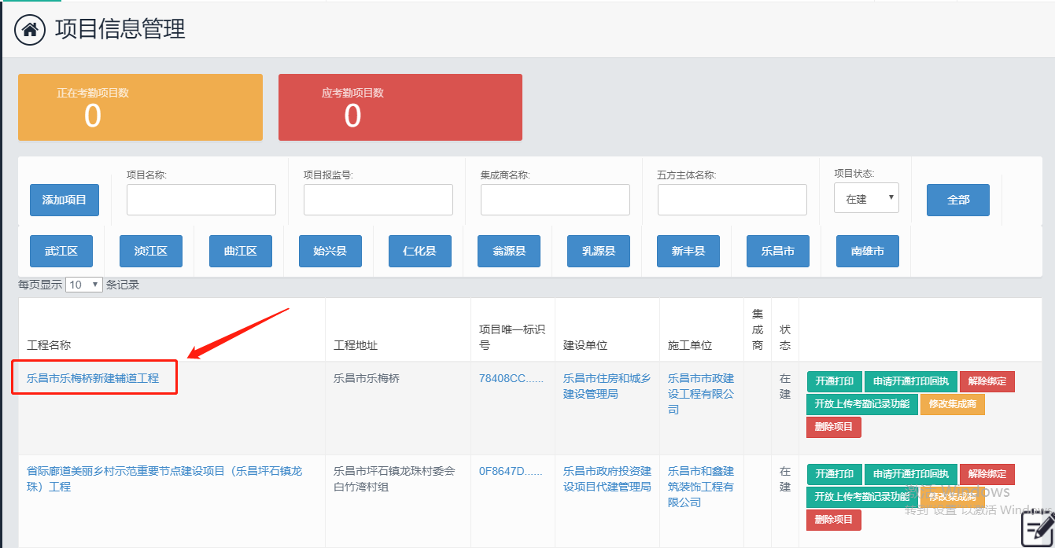

1. 步骤一，点击相关位置，**修改按钮**，上传项目基本信息。

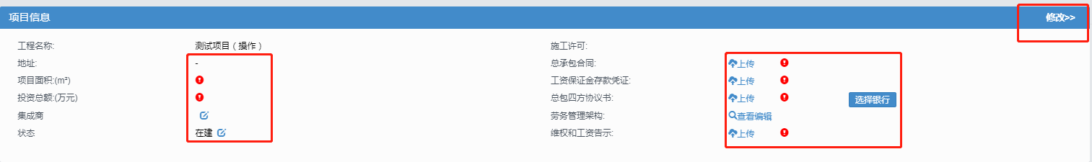

1. 步骤二，找到班组信息框，点击**新增**按钮，弹出窗口，并填写相关班组信息。

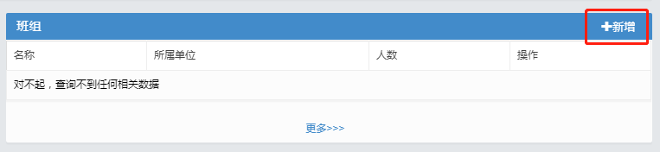

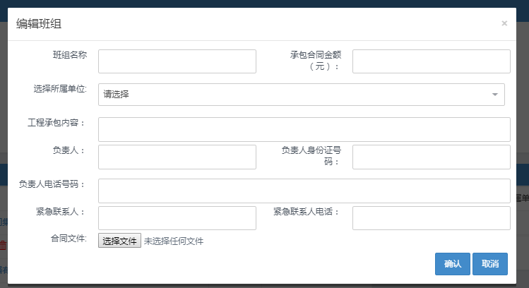

1. 步骤三，找到分包班组信息框，点击**新增**按钮，弹出窗口，填写相关分包单位信息（如无分包单位可不填写）。

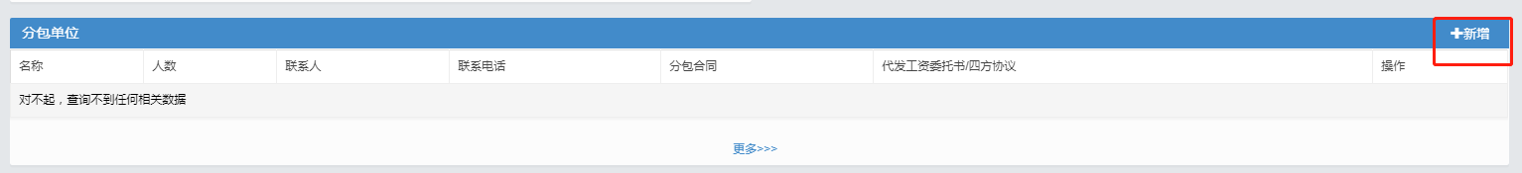

1. 步骤四，点击相应位置**人员进退场**，上传人员信息。

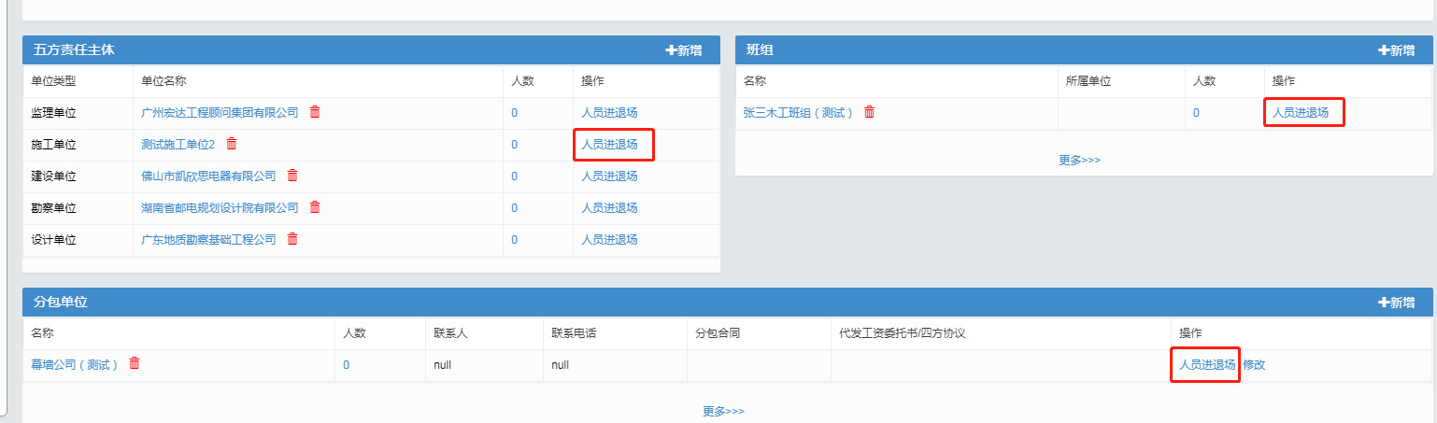

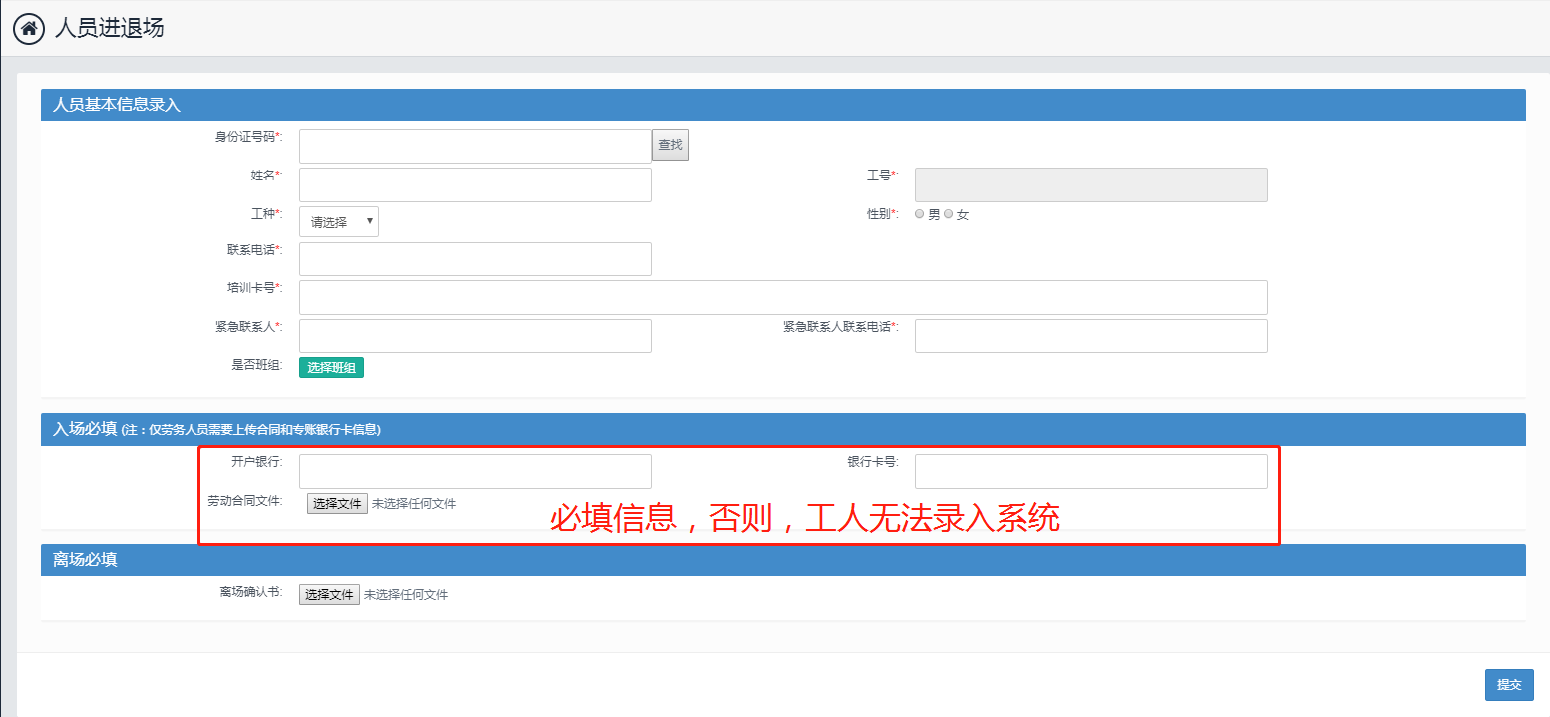

## 3.2 每月上传信息

### 3.2.1、月度资料一，点击上传月完成产量确认表。

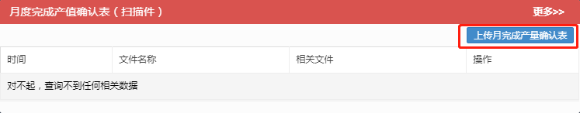

### 3.2.2、月度资料二，点击建设方工资专户存款凭证上传扫描件。

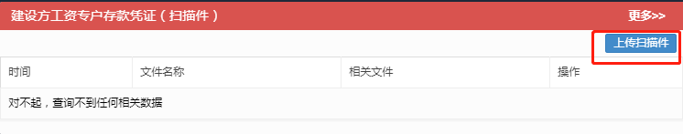

### 3.2.3、月度资料三，月度考勤表上传

①、点击月度考勤表下载模板。

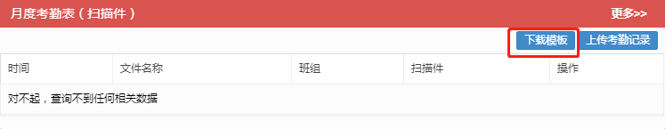

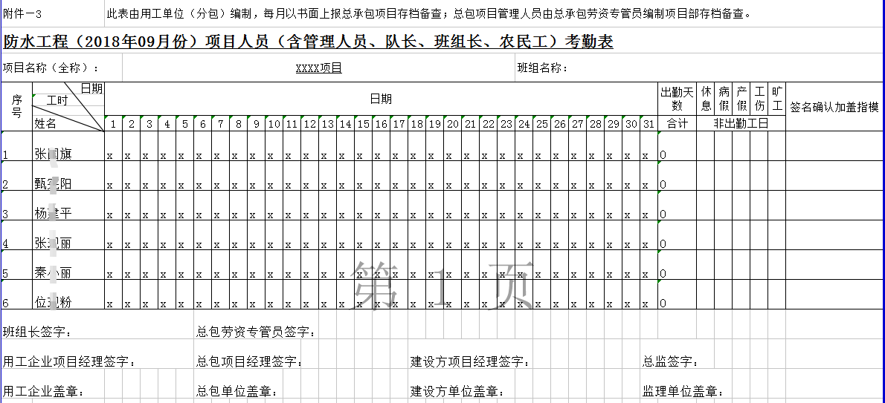

②、下载的考勤模板，打印考勤表模板，工人签字，盖章后，制作成扫描件，**点击上传考勤记录**，填写相关信息，及上传PDF格式文件，上传至实名制系统上。

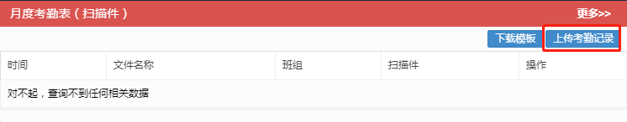

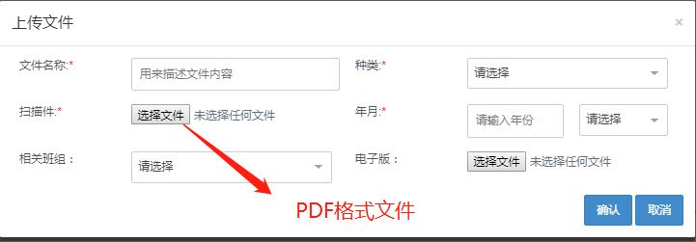

### 3.2.4、月度资料四，工资发放上传（详情见登陆见面工资发放操作说明，另行下载）。

